Teams-ohje opiskelijalle

Saat Teamsin käyttöösi seuraavasti kannettavalla tietokoneella (suositeltavin vaihtoehto, koska näyttö on suurin):

1. Opettaja lähettää sinulle kutsun koulutukseen sähköpostiisi. Sähköpostissa on linkki, jonka kautta koulutukseen liitytään. Muista ensin hyväksyä kutsu, jos sähköposti ilmoittaa näin tekemään. Hyväksyminen tapahtuu painamalla hiirellä Hyväksy ja valitsemalla avautuvasta valikosta ”Älä lähetä vastausta”.

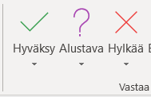

1. Sitten valitaan linkki, jossa lukee **Liity Teams kokoukseen.** Paina linkkiä hiiren vasemmalla näppäimellä.

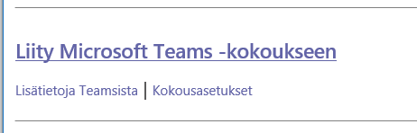

1. 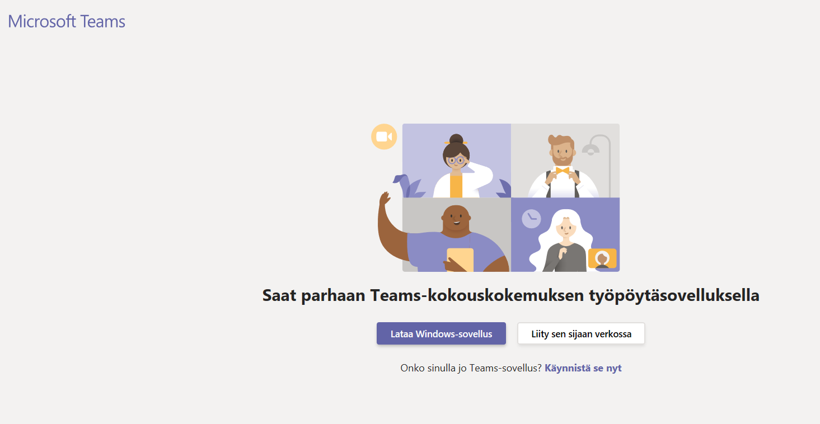Sinulle aukeaa seuraava näyttö omaan nettiselaimeesi, valitse hiiren vasemmalla painaen vaihtoehto **Liity sen sijaan verkossa.**
2. Seuraavaksi näyttöön tulee alla näkyvä ruutu, josta valitaan vielä **Liity nyt,**

hiiren vasemmalla näppäimellä klikkaamalla. Alla näkyvät myös videokuvake ja äänikuvake. Tässä kuvassa **video** on poissa käytöstä, sen voi havaita vinoviivasta kuvakkeen päällä. **Ääni** on käytössä, sillä kuvake on sinisellä.

**Kun osallistut koulutukseen muistathan laittaa molemmat kuvakkeet ensin pois päältä**. Jos haluat esittää kysymyksen, voit laittaa äänen koneestasi päälle napsauttamalla kuvaketta uudelleen.

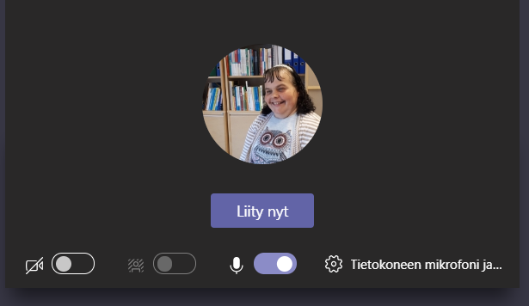

1. 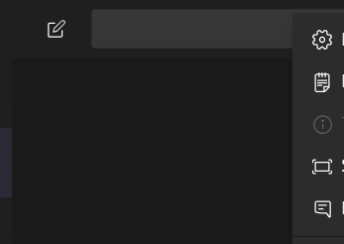Voit esittää kysymyksiä myös kirjoittamalla ne tekstiruutuun, jonka saat näkyviin klikkaamalla hiirellä- kuvaketta, näin saat tekstiruudun näkyviin.
2. **Mahdollisia ongelmia** aiheuttavat vanhentuneet koneet, joissa siis **Windows 7 -**käyttöjärjestelmä. Omasta koneestasi tämän tiedät, katsomalla vasempaan alareunaan millainen kuvake siellä on, jos kuvake näyttää tältä on sinulla **Windows 10** ja kone näin ollen ajan tasalla.
3. 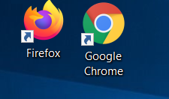Toinen ongelma kohta on selain, jolla olet yhteyttä avaamassa. Se ei saisi olla Internet Explorer.  Vaan käytä jotakin uudemmista selaimista:

Firefox, Google Chrome tai Microsoft Edge

1. Kun sinulla on Windows 10 -käyttöjärjestelmä voit vaihtaa oletusselaimen itse:

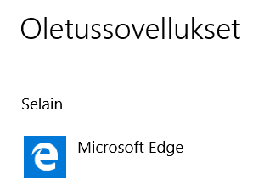Valitse ensin käynnistä-kuvake, sitten avautuvasta valikosta **rattaanpyörä** kuvake eli **Asetukset.** Aukeaa Windowsin asetukset, valitse täältä **Sovellukset**-kohta. Oletussovellukset kohdasta näet mitä ohjelmaa koneesi oletuksena käyttää.